作 者 推 荐
佐伊·斯特奇（Zoje Stage）

作者简介：

佐伊·斯特奇（Zoje Stage）的处女作《乳牙》（Baby Teeth）是《今日美国》畅销书，提名布拉姆斯托克奖（Bram Stoker Award），并被《福布斯》杂志、《图书馆杂志》、PopSugar、Barnes & Noble、Bloody Disgusting和BookBub评为年度最佳书籍之一。第二部“令人费解”(《纽约时报》)的小说《仙境》（WONDERLAND）被Book Riot评为2020年最佳恐怖小说之一。第三部《逃离》（GETAWAY）被LitReactor评为2021年最佳书籍之一。第四部《曾为人母》（MOTHERED）则“非常悲惨……写作绝佳(Criminal Element)。

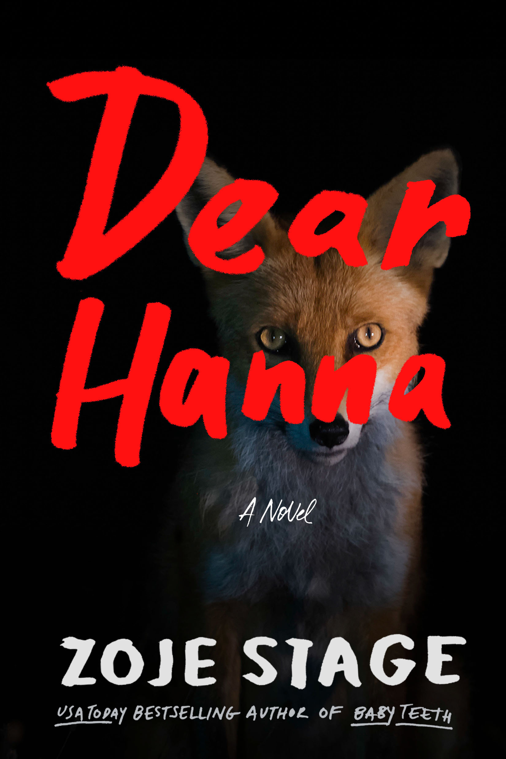
中文书名：《亲爱的汉娜》
英文书名：Dear Hanna
作 者：Zoje Stage
出 版 社：Thomas & Mercer
代理公司：InkWell/ANA/Zoey
页 数：331页
出版时间：2024年8月
代理地区：中国大陆、台湾
审读资料：电子稿
类 型：惊悚悬疑

内容简介：

唯一比反社会青年更糟糕的，莫过于反社会成年人。

继畅销书《乳牙》（Baby Teeth）之后，佐伊·斯特奇（Zoje Stage）新推出了这部依旧令人毛骨悚然的续集，将读者带回到一个反社会青年长大成人后的动荡世界。

黑暗，或者说，邪恶想法，对汉娜而言并不陌生。她还小的时候，就曾试图谋杀自己的母亲。但那是16年前的事了。从那以后，她接受了各种治疗，还常给弟弟写信，这般恶性倾向慢慢得到了遏制。

现在，汉娜24岁，有着正常的家庭生活。表面上的确如此。她嫁给了房地产经纪人雅各布（Jacob），还有个十几岁的继女乔尔（Joelle）。汉娜的职业是抽血师，她很喜欢这份工作，很能满足她偶尔想伤害别人的需求。

但是，当乔尔开始以不符合汉娜目的的方式改变时，她精心策划的生活面临着分崩离析的风险。生活逐渐脱离汉娜的控制，旧的欲望卷土重来，她决心操纵周围的事件和人。

《亲爱的汉娜》是一部独立续集，充满黑色幽默，主角依旧有趣生动，肯定会让老读者和新读者都兴奋不已。

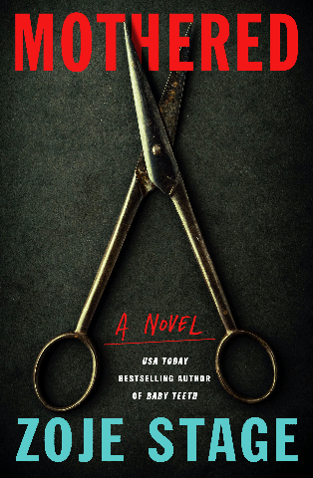
中文书名：《曾为人母》
英文书名：MOTHERED
作 者：Zoje Stage
出 版 社：Thomas & Mercer
代理公司：InkWell/ANA/Zoey
页 数：317页
出版时间：2023年3月
代理地区：中国大陆、台湾
审读资料：电子稿
类 型：惊悚悬疑
版权已授：罗马尼亚

内容简介：

30多岁的格蕾丝是匹兹堡的一名理发师，她暗地里其实是一个网骗。在新冠肺炎疫情爆发的早期，当她邀请年迈的母亲杰姬搬进她的小房子时，她期待着与近20年来鲜少陪伴的母亲重新联系。自始至终，格蕾丝的母亲一直在努力养活女儿，尤其是格蕾丝聪明的双胞胎妹妹霍普，她生来残疾，不幸早夭。

但杰姬却与格蕾丝感情疏远，隐藏着自己的一个黑暗秘密。随着格蕾丝的心理健康在隔离的压力下开始崩溃----失去工作、生病的闺蜜、新房子----她开始怀疑母亲的动机可能不像最初看起来的那样纯洁。尤其是当越来越反复无常的格蕾丝开始失去对现实的控制，她与杰基的关系恶化到暴力威胁和彻底崩溃的地步时。格蕾丝知道门外病毒肆虐，但当真正的危险在家里时会发生什么？

本书与阿什利·奥德林（Ashley Audrain）的《我本不该成为母亲》（THE PUSH）中女性驱动的心理悬念，以及阿贾·芬恩（AJ Finn）的《窗里的女人》（THE WOMAN IN THE WINDOW）中的幽闭恐怖一脉相承，《曾为人母》（MOTHERED）是一部即将诞生的恐怖经典。

媒体评价：

“《曾为人母》以最好的方式令人不安。这是一部黑暗而令人紧张的惊悚片，让我无法自拔。这是最好的作品----恐怖又精彩。”
----露辛达·贝瑞（Lucinda Berry），THE PERFECT CHILD一书的作者

“佐伊·斯特奇的《曾为人母》让我经历了一次紧张而发自内心的旅程。她直白的文字很容易描绘出我们所有人曾经历的画面，生活在隔离期间戛然而止。但故事很快就转向了一个陌生的方向。随着格蕾丝的焦虑和不稳定情绪的加剧，我自己的幽闭恐惧感越来越强烈，我发现自己在翻页，想要知道接下来会发生什么。格蕾丝和杰姬的历史背后的奥秘一直让我着迷和不安，直到书的结尾。”
----迈克·奥默(Mike Omer)，纽约时报畅销书A KILLER’S MIND的作者

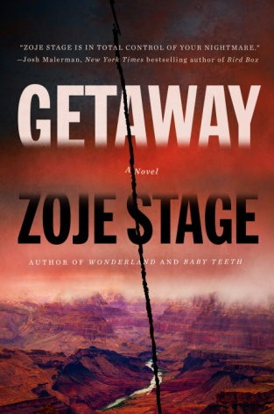
中文书名：《脱身》
英文书名：GETAWAY
作 者：Zoje Stage
出 版 社：Mulholland Books/Little, Brown
代理公司：Inkwell/ANA/Zoey
页 数：352页
出版时间：2021年6月
代理地区：中国大陆、台湾
审读资料：电子稿
类 型：惊悚悬疑

内容简介：

这本该是一次完美的度假之旅……

伊莫金（Imogen）、贝克（Beck）和蒂尔达（Tilda）从高中起就是朋友。三人曾经形影不离，却在过去的二十年里走向了不同的方向：贝克进入贫瘠、务实的医学世界，蒂尔达过着成名和“网红营销”生活，伊莫金则维持着自己孤独、不太赚钱的写作生涯。所以，当她们有机会再次团聚，一起徒步穿越大峡谷臭名昭著的隐士小径时，她们一定会抓住这个机会。露营，建立关系，在星空下睡觉……这有什么可出问题的呢？

然而，随着几个女人越来越深入科罗拉多州的荒野，埋藏已久的秘密开始浮出水面。当她们的补给物资开始神秘消失，脚印在夜晚出现，她们很快就明白了，跟踪她们的不仅仅是过去的秘密，还有其他什么东西……

《脱身》（Getaway）是一部宛如电影般，关于生存、女性友谊和难以言喻的邪恶的恐怖故事，它是一本又一本，不断增加自己作品的作者的又一部引人入胜的小说长。

媒体评价：

“这是一部关于女性友谊的恐怖小说……佐伊·斯特奇继续为自己的心理惊悚文学事业开疆拓土。”
----《娱乐周刊》（Entertainment Weekly）

“带上你的背包，走进佐伊搭设的黑暗世界，要知道，太阳下山以后，没有什么是安全的。”
----史蒂芬·格雷汉姆·琼斯（Stephen Graham Jones），
《纽约时报》畅销书《唯一的印第安好人》（The Only Good Indians）的作者

对《乳牙》（Baby Teeth）的赞誉：

“《乳牙》是恐怖类型小说中最具原创性的作品之一。它的主角令人难忘，会长久地占据你记忆的角落。”
----《福布斯》（Forbes）

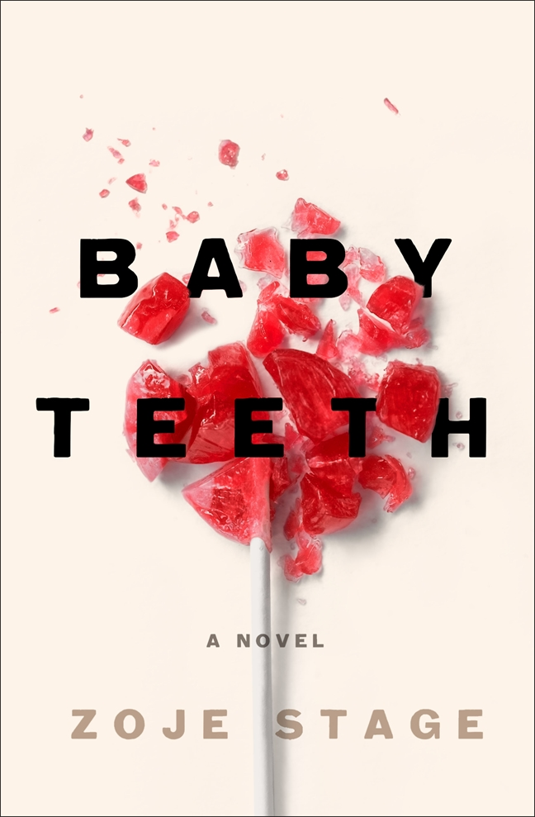
中文书名：《乳牙》
英文书名：BABY TEETH
作 者：Zoje Stage
出 版 社：St. Martin
代理公司：ANA/Conor
页 数：320页
出版时间：2018年7月
代理地区：中国大陆、台湾
审读资料：电子稿
类 型：惊悚悬疑

内容简介：

佐伊·斯特奇（Zoje Stage）的处女作《乳牙》（BABY TEETH）是一部关于害群之马的现代故事。本书令人信服，同时也使人不安，读过本书，你会质疑作为一个有爱的能力的人类究竟意味着什么。《乳牙》的故事发生在匹兹堡，一座瑞典风格的节能型建筑当中，它是一座让人梦寐以求的住宅，然而生活在其中的家庭，却表面幸福圆满，实际支离破碎：故意为之的盲目愧疚、矛盾的愿望，以及一个只想杀死自己母亲的沉默女孩。这一切都使这个家庭行将破碎。

汉娜（Hanna）是一个甜美却沉默的小女孩，在她的父亲看来，她是一个可爱的小天使。他是这个世界上唯一理解她的人，所以汉娜最大的梦想就是永远和父亲幸福地生活在一起。但是母亲却是她实现愿望的最大阻碍，她用尽了她所能想到的各种诡计——偷换她的日常用药、模仿一条疯狗、下咒语、在她身边纵火——欲除之而后快。汉娜的愿望便是一劳永逸地摆脱她的母亲。

苏泽特爱她的女儿，全心全意地爱着，但是在她女儿的多次退学和经年累月的紧张繁忙的家庭教育之后，她时好时坏的健康与理智终于日渐衰弱。当汉娜第一次开口说话时，她声称自己是一个17世纪的女巫。汉娜虽然想把这也当做一个吓人的玩笑，但是汉娜的手段却越来越复杂老练。苏泽特的丈夫对家里愈演愈烈的紧张气氛全无察觉，而她则开始担心他们的女儿真的有什么地方不对劲……

感谢您的阅读！
请将反馈信息发至：版权负责人
Email：Rights@nurnberg.com.cn
安德鲁·纳伯格联合国际有限公司北京代表处
北京市海淀区中关村大街甲59号中国人民大学文化大厦1705室, 邮编：100872
电话：010-82504106, 传真：010-82504200
公司网址：http://www.nurnberg.com.cn
书目下载：http://www.nurnberg.com.cn/booklist_zh/list.aspx
书讯浏览：http://www.nurnberg.com.cn/book/book.aspx
视频推荐：http://www.nurnberg.com.cn/video/video.aspx
豆瓣小站：http://site.douban.com/110577/
新浪微博：安德鲁纳伯格公司的微博_微博 (weibo.com)
微信订阅号：ANABJ2002

